МБУК «Верхняковская сельская
библиотека»

В 1936 г. первая изба-читальня была организована в х. Верхняковском. Заведование поручили учителю местной школы. С 1936 г. изба-читальня стала центром ликбеза. Приехали учителя, которые вели занятия по ликвидации безграмотности в избе-читальне.
В конце 30-х годов в избе-читальне стала работать Попова Мария Дмитриевна - бывшая учительница. Она ушла из школы по состоянию здоровья, но в библиотеке пользовалась большим авторитетом.
С 1946 г. по 1949 г. в помещении сельского клуба была изба-читальня, которой заведовала Дёмина Нина Фёдоровна.
Клуб- это деревянное одноэтажное здание с высоким крыльцом. В клубе находилась и библиотека. Для неё было отведена 1 комната для книжного фонда. Фонд насчитывал 128 экземпляров книг. Днём в помещении клуба располагалась изба-читальня.
1949 - 1959
С 1949 г. по 1953 г. избо-читальней заведовал Попов Василий Аверьянович.
В 1949 г. книжный фонд составлял 349 экземпляров. Библиотека находилась в небольшом деревянный домике.
С 1953 по 1957 г. заведующей сельской библиотекой работала Климонтова Полина Митрофановна. Отучившись в Вешенском педагогическом училище имени М.Шолохова Полина Митрофановна перешла работать в школу .
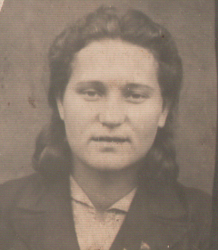
С 1958 по 1961 её место заняла молодая девушка, Землякова Анна Гавриловна. В 1964 году построили новый Дом культуры, где в двух комнатах поместили библиотеку. Заведовал библиотекой Мрыхин Иван Иванович. Он проработал на этой должности с 1964 г. по 1968 г.. Книжный фонд составлял 4200 экземпляров.
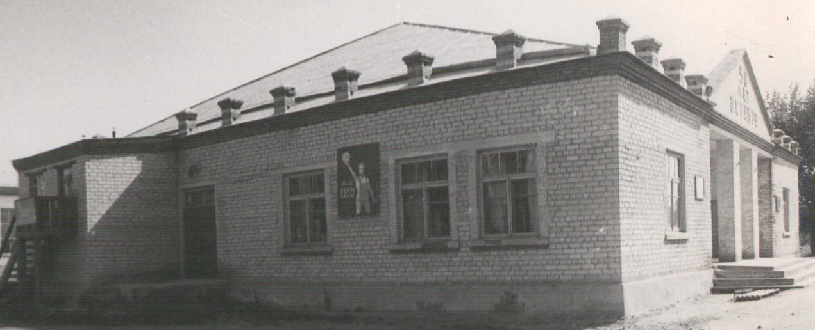
С января месяца 1969 года заведующей библиотекой в х. Верхняковском назначена Горина Нина Георгиевна. Книжный фонд составлял 6937 экземпляров, художественной литературы для взрослых 3961 экземпляр, детской -680 экземпляров
С июля 1976 года в Верхняковской сельской библиотекой заведовала Борисова Наталья Васильевна (Кисленко)
В 1978 году совхоз «Комсомолец Дона» построил новый двухэтажный Дом культуры. Библиотека получила новое помещение на втором этаже ДК на площади 506 кв.м.

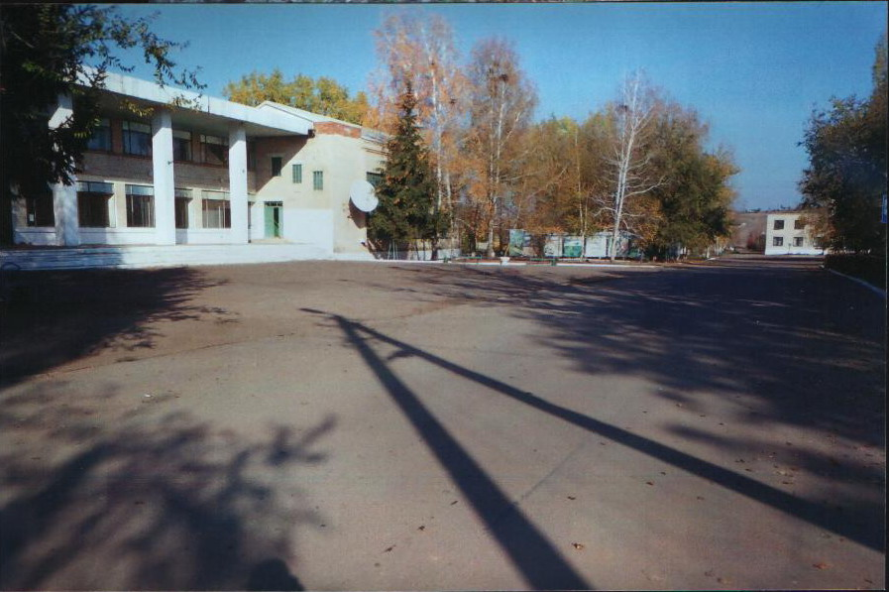
Звание «Библиотека отличной работы» было присуждено Верхняковской сельской библиотеке в 1987 году.
В 2006 году на базе Верхняковской сельской библиотеки создан БИЦ «Новатор» по сбору, хранению и предоставлению в пользование информации по вопросам местного самоуправления. Была начата работа по созданию фонда документов, оформлены информационные стенды, появился компьютер. Расширилась работа с юношеством, углубилась индивидуальная работа с читателями всех возрастов - начиная с дошкольников и до пенсионеров. Стало традицией проведение вместе с работниками ДК праздников для ветеранов, Дня пожилых и Дня села, вечеров отдыха.
В 2009 году библиотека приобрела статус юридического лица МУК «Верхняковская сельская библиотека» и Кислено Наталья Васильевна становится директором МБУК «Верхняковская сельская библиотека» .
В июне 2015 году новым директором назначена Чеботарева Любовь Геннадьевна.
В «Верхняковской СБ» проводится много краеведческих, патриотических, экологических и культурно – нравственных мероприятий. Ведется внедрение новых форм и методов работы с читателями. Также ведется работа клуба по интересам «Клуб молодого избирателя», оказываются услуги пользователям на основе интернет технологий (выдаются интернет-справки, запросы по различным темам).
В штате библиотеки 2 сотрудника: директор «Верхняковской СБ» – Чеботарева Любовь Ганнадьевна; бухгалтер – Назарова Наталья Владимировна.

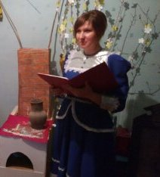
Чеботарева Любовь Геннадьевна – директор Верхняковской СБ
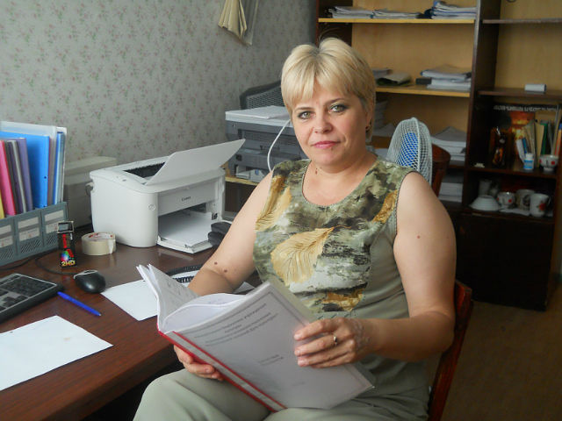
Назарова Наталья Владимировна - бухгалтер
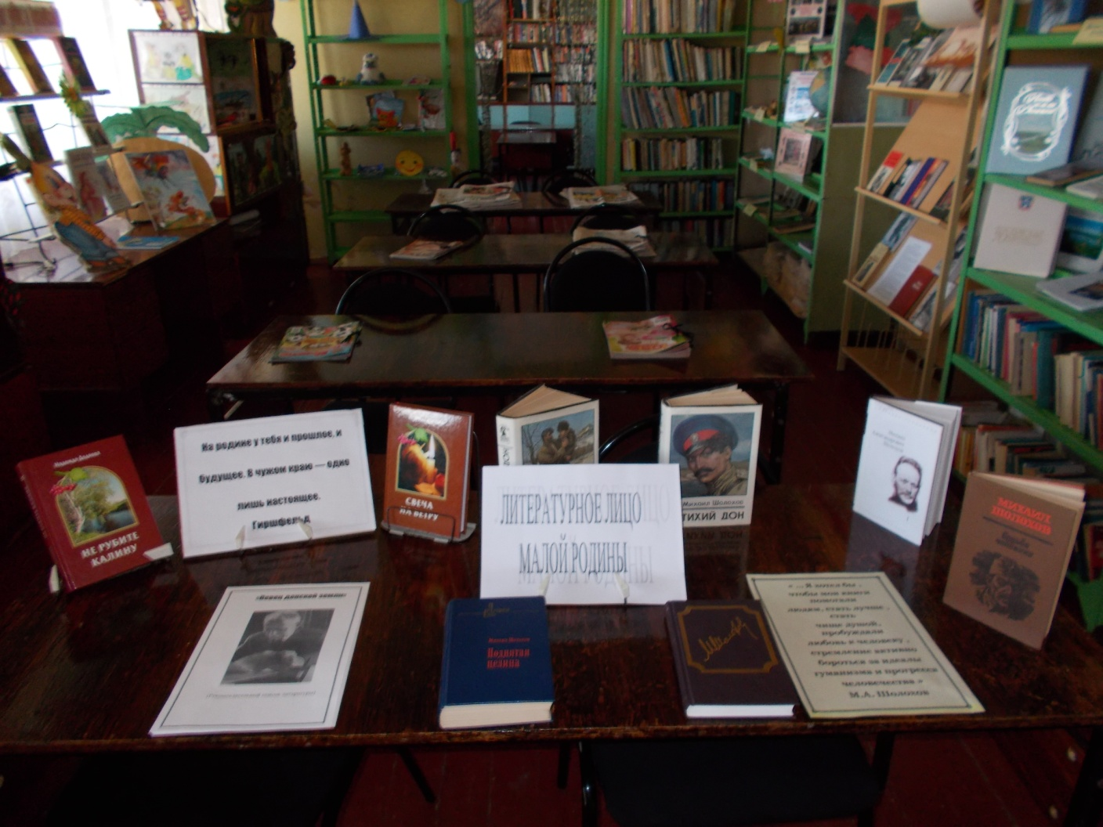
Фонд библиотеки составляет 10047 книг, газет и журналов. Это литература художественного и исторического содержания, хорошая подборка по сельскому хозяйству, медицине, философии и религии; много литературы для детей и подростков.
В структуре библиотеки выделяют : читальный зал на 8 мест, зал детской литературы, библиотечно-информационный центр.
Библиотека оснащена 1 компьютером, копировальным аппаратом, принтером, сканером. Имеется выход в Интернет.
Организация работы с читателями ведётся по следующим направлениям:

- ВОВ.
- 2015 год – год русской литературы.
- Экологическое просвещение. Формирование здорового образа жизни.
- Историко-патриотическое воспитание. Краеведение.
- Содействие образовательному процессу и профориентации, решению
социальных проблем молодежи.
- Библиотека в поддержку семьи. Помощь в организации семейного чтения
и семейного досуга.
- Обслуживание читателей с ограниченными возможностями здоровья.
- Информационная поддержка специалистов сельского хозяйства.
- Правовое просвещение
- Пропаганда библиотеки
Формы работы с читателями включают уроки памяти, викторины, видео экскурсии, литературные вечера, музыкальные гостиные, часы поэзии, тематические конкурсы, историческиие часы. Библиотека предлагает своим читателям тематические выставки – экспозиции, портретные галереи, фотовыставки, обзоры новой и интересной литературы, видео презентации.
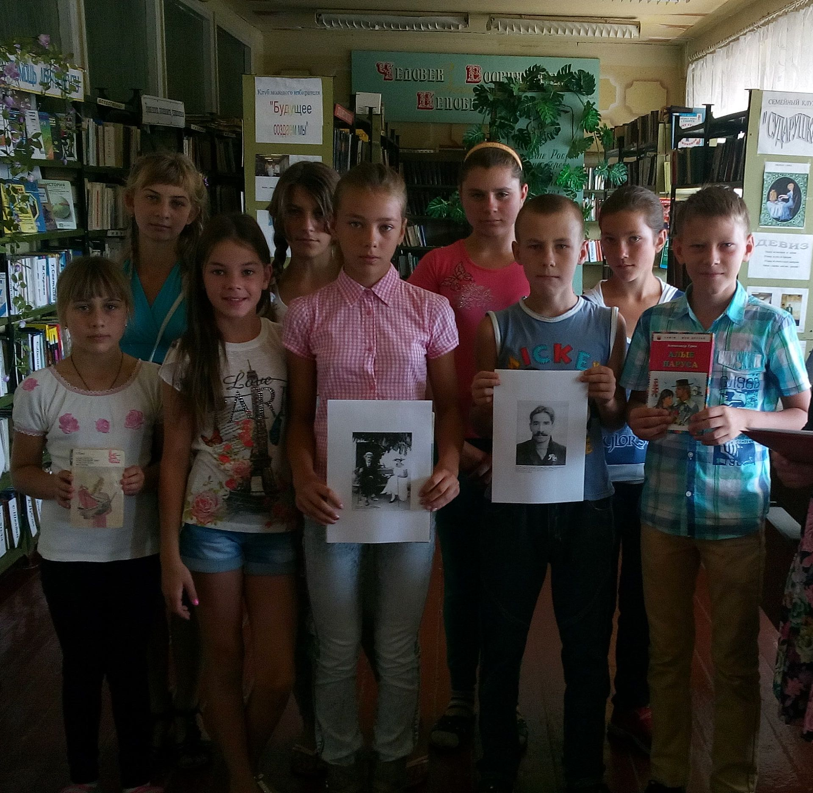
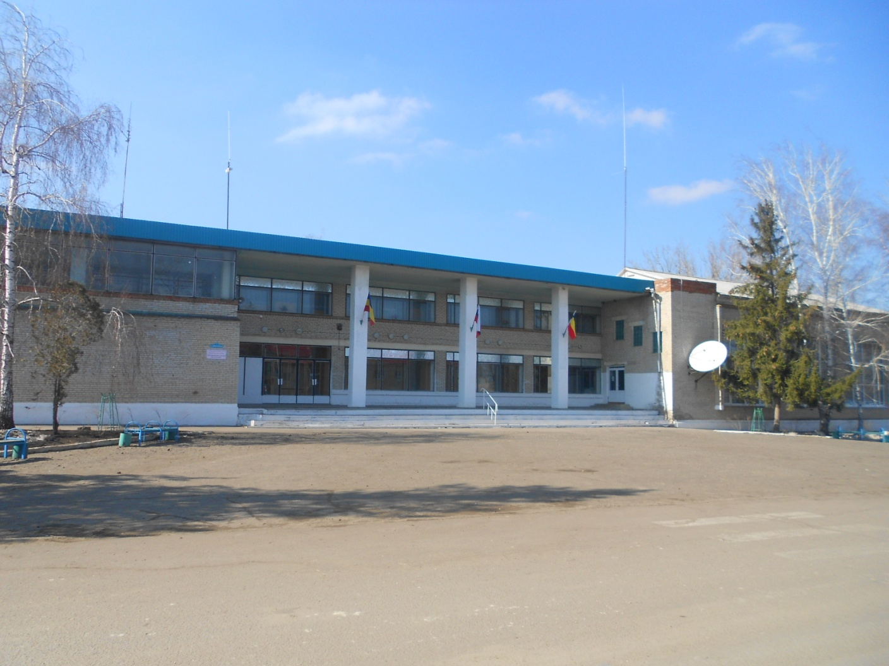
Адрес библиотеки:
Ростовская область, Верхнедонской район, х. Верхняковский ул. Административная 7
Тел.: (264)-44-6-83 ; mukcb@rambler.ru
Библиотека находится в здании Верхняковского СДК на втором этаже.

